Муниципальное дошкольное образовательное учреждение
детский сад «Рябинка» поселка Новки

Конспект НОД логопедического занятия (с использованием бросового материала) с детьми старшей логопедической группы дошкольного возраста.

Зимняя жизнь зайца

Сафронова Анастасия Игоревна
Учитель- логопед

п. Новки 2022г.

Конспект НОД логопедического занятия (с использованием бросового материала) с детьми старшей логопедической группы дошкольного возраста.
Тема: «Дикие животные зимой»
Название: «Зимняя жизнь зайца»
В рамках тематической недели: «Дикие животные зимой»
Возрастная группа: 5-6 лет
Цель: Закрепление представлений детей о зайцах, их внешнем виде, образе жизни в зимний период, повадках.
Программное содержание:
Воспитательные задачи:
- воспитывать самостоятельность через конструктивную деятельность детей дошкольного возраста
- Формировать навыки сотрудничества, умения внимательно слушать собеседника, взаимопонимания, доброжелательности, самостоятельности, инициативности, ответственности.
Развивающие задачи
- развивать сюжетно-игровой замысел
– развивать координацию движений.
Речевые задачи:
- Уточнять, расширять и активизировать словарь по теме (животное, зверь, заяц, заяц – беляк, заяц – русак, мех, шкура, лапа, дикий, хищное, травоядное, голодный, злой; менять, линять, спать, добывать, охотиться)
- Совершенствовать грамматический строй речи: образование и употребление существительных с уменьшительно-ласкательными суффиксами; грамматически правильного употребления предлогов «в, под».
- Развивать стойкие навыки звукового анализа и синтеза
– Способствовать развитию связной речи в ходе работы

Материалы и оборудование: ноутбук, колонки, презентация «Зимняя жизнь зайца», пластиковые ложки 13 шт, ватные диски 39 шт, клей, пластилин, микрофон, картинки с животными
Взаимосвязь с другими видами деятельности:
-до НОД: знакомство с дикими животными, их следах, местах зимования.
-после НОД: продолжение закрепление темы в ходе занятий воспитателя.
Сотрудничество с семьями воспитанников:
До НОД: чтение сказок про зайцев в группе и дома («Теремок», «Колобок», «Заюшкина избушка», «Мешок яблок»)
После НОД: выполнение домашних заданий от учителя- логопеда на совершенствование грамматического строя речи
Ход НОД
Этап деятельности | Содержанием деятельности | Время  проведения
Процесс вовлечения в деятельность | Дети заходят в группу. На ковре игрушка зайца.  Учитель- логопед:  -Ребята, посмотрите, кто это? (заяц)  -А что же он делает у нас в группе? Как вы думаете? (ответы детей)  -Зайка, что ты делаешь в детском саду?  Заяц: звук голоса зайца в его естественной среде.  Учитель- логопед:  -Ребята, я сейчас переведу то, что сказал заяц. Здравствуйте, дети, я долго бежал по лесу от лисы, и заблудился. Потерял свою семью. Помоги мне отыскать дом.  - Поможем зайчику? (ответы детей)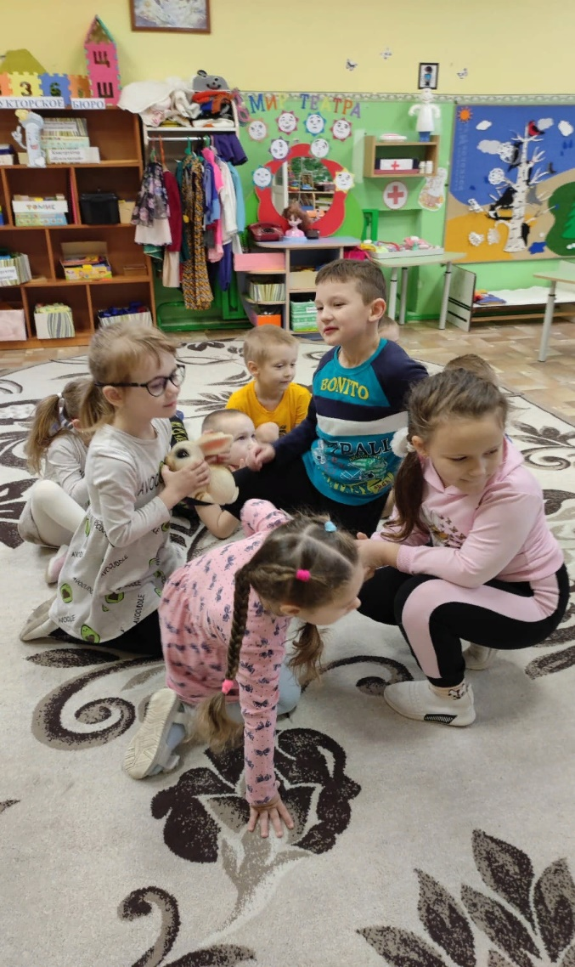 | 3 мин
Процесс целеполагания | Заяц: звук голоса зайца в его естественной среде.  Учитель- логопед:  -Дети зайчик зовет нас за собой в зимний лес на поиски своей семьи. Пойдем с ним?  Переходим в комнату с проектором для просмотра презентации  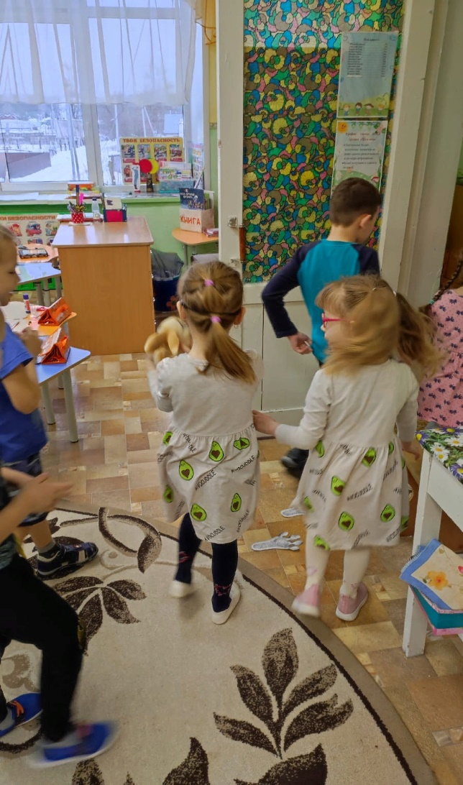  Учитель- логопед:  Ребята, в лес попадет только тот, кто закроет глаза.  (Звучит музыка, слайд с зимним лесом)  - Вот мы и в лесу! Дети, а какое время года сейчас? В какой лес мы пришли? (ответы детей)  -Ух, как тут холодно. Согреемся?  Дыхательная гимнастика «Морозный воздух».  Шумный вдох через нос и длительный шумный выдох через рот. При этом дети энергично потирают себя руками по плечам (Как-будто озябли и согреваются). Повторить 3-4 раза.
Процесс проектирования и планирования деятельности | Учитель- логопед:  - Ребята, как нам найти дом зайчика? (ответы детей)  -Точно, нужно получше изучить повадки зайцев, как и где они зимуют.
Процесс осуществления деятельности | Учитель- логопед:  Зайцы бывают разные: есть заяц – беляк, а есть заяц — русак. В чем отличия? (ответы детей)  Заяц — беляк живет в лесу. А заяц — русак — житель полей и лугов. Уши у беляка короче, чем у русака. И на кончиках они черные. Задние лапки русака длиннее, чем у беляка, чтобы он мог быстро бегать. Зато у беляка есть «лыжи» — широкие ступни, и он может легко удерживаться на снегу и не проваливаться.  Второй помощник зайца зимой — это его сильные задние лапы. Именно ими заяц отталкивается от снега, убегая от врагов.  Именно сильными задними лапами отбивается заяц от своих врагов, если они его настигнут. Заяц ложится на спину и начинает отбиваться от врага задними лапами. И не каждый его схватить сможет!  Какую окраску имеет заяц зимой? Почему? (ответы детей)  -Для чего нужны ему длинные лапы, уши, раскосые глаза? (ответы детей)  - Как вы думаете, чем питаются зайцы зимой? (ответы детей)  -Днем опасно зайцу бегать по лесу – он сидит в норе – прячется от всех. А к вечеру выходит из своего укрытия поесть да побегать вволю. Ест заяц зимой ветки деревьев кору молодых березок и ив. Очень любит заяц горькую кору молодых осинок. Зубы у зайцев очень острые – как ножницы!  - За ночь зайцы прокладывают по снегу глубокий видный след. Если бы заяц ходил просто и прямо, то, по утру его сейчас же нашли бы по следу и поймали. Но трусость спасает его. Проскачет вперед, испугается чего-нибудь – и со всего размаха прыгнет в сторону и поскачет прочь. Опять стукнет что-нибудь – опять испугался и побежал в другую сторону. Когда охотники разбирают следы зайца, удивляются его хитрости, а заяц и не думал хитрить, он только всего боится.  Физкульт минутка  - Ребята, давайте попробуем попрыгать как зайцы, и запутать свои следы, чтобы никто нас не нашел. (Дети прыгают)  Артикуляционная гимнастика «Лесные звери».  Пошли дети по дорожке в лес,  Дорожка ровная, широкая - упр. «Блинчик».  Навстречу волк, зубы оскалил - упр. «Заборчик».  Завыл волк - упр. «Трубочка», на дыхание со зв «У»  Вот на дереве дупло – упр. «Ворота»  Белочка с ветки на ветку прыгает – упр. «Качели»  Орехи собирает – упр. «Орешки» и грибы – упр. «Грибок».  Ежик под кустиком в сухих листьях в клубок свернулся – упр. «Горка»  Лисичка бежала хвостиком махала – упр. «Часики»  Зайчик услышал, что лиса рядом, ускакал подальше в лес – упр. «Лошадка».  Упражнения показаны на слайдах  Заяц: голос зайца в естественной среде.  Учитель- логопед:  - Ребята, мы обошли весь лес, но так и не нашли семью нашего зайчика. Ему страшно и одиноко. Смастерим ему друзей? Подходите ко мне и возьмите материал.  Мастерим зайчиков из бросового материала.  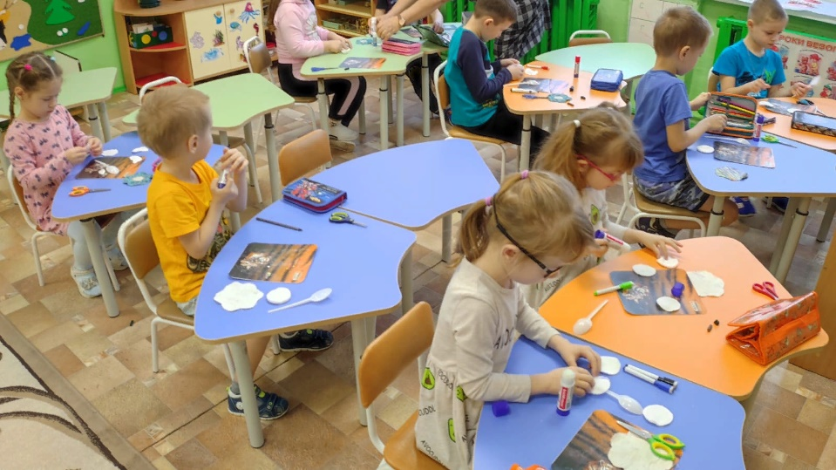
Процесс рефлексии | Учитель- логопед:  Где мы сегодня побывали? Что нового вы узнали про зайцев? Чем зайцы питаются зимой? Как зайцы спасаются от хищных зверей? 